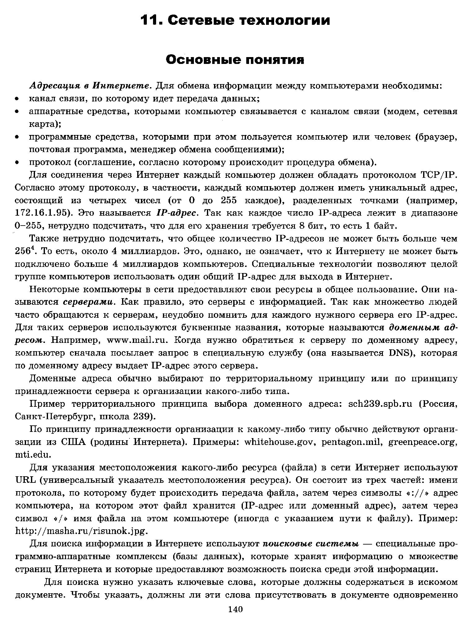

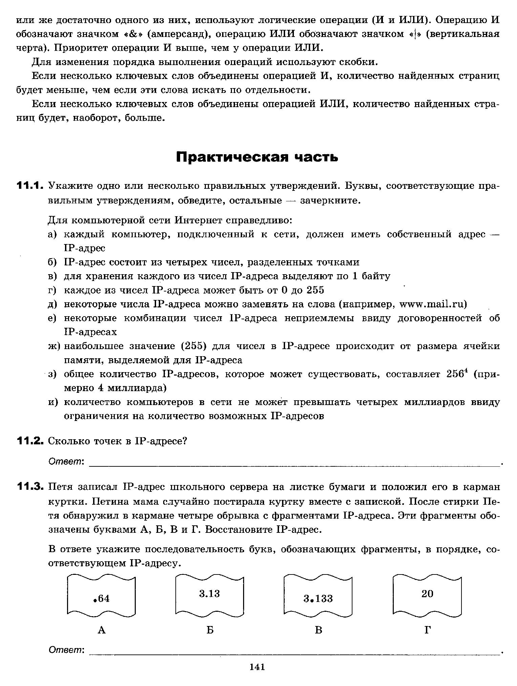

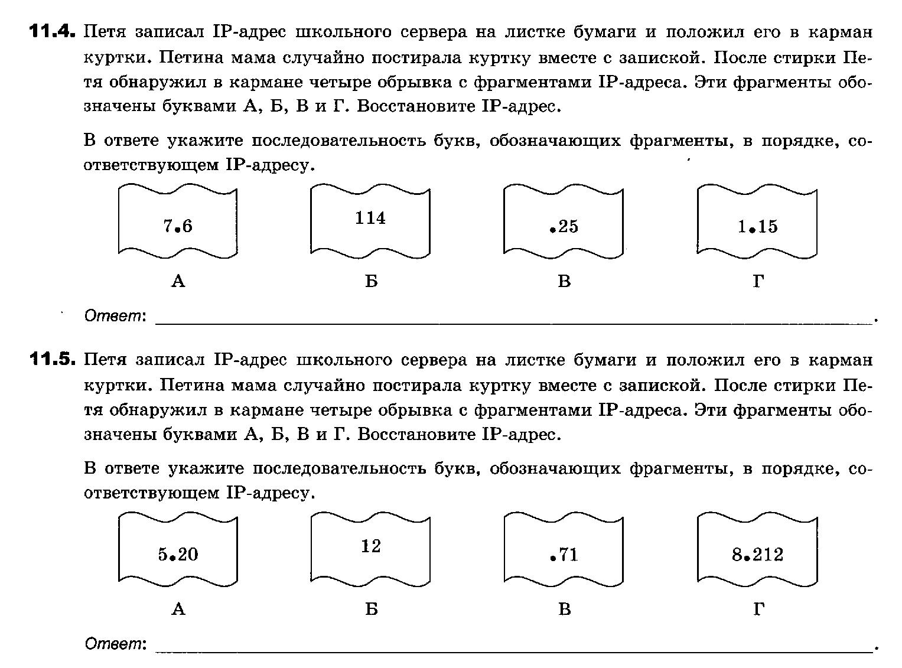

Основные понятия записать в тетрадь и ответить на вопросы практической части. Все выполненные задания отправить до 26.04.20г. до 18 ⁰⁰ по адресу: leshenko410@mail.ru.

